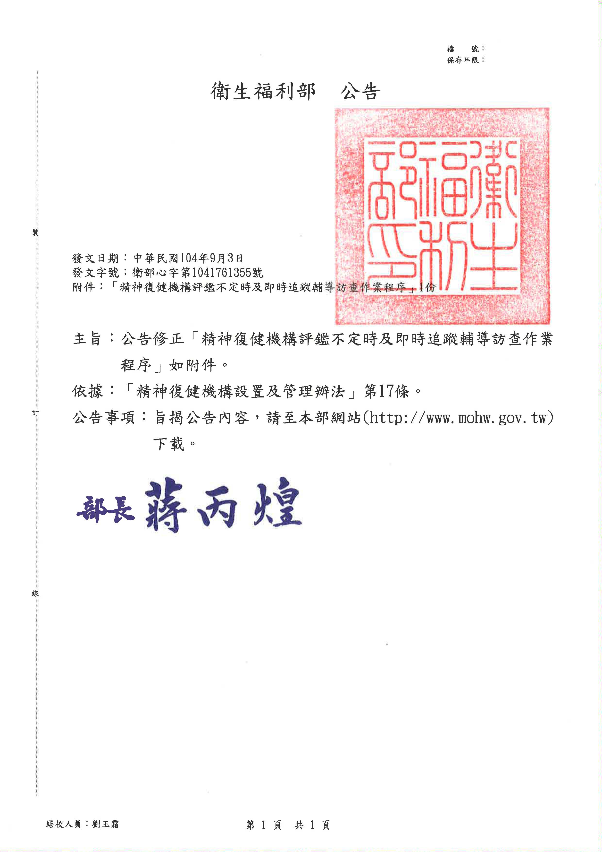
精神復健機構評鑑不定時及即時追蹤輔導訪查作業程序
96年1月11日衛署醫字第0960201014號函公告。
97年6月27日衛署醫字第0970206834號函公告修正。
98年8月17日衛署醫字第0980208184號函公告修正。
99年4月22日衛署醫字第0990006323號函公告修正。
100年8月17日衛署醫字第1000264116號函公告修正。
103年5月19日衛部心字第1031760786號函公告修正。
104年9月3日衛部心字第1041761355號函公告修正。

壹、追蹤輔導訪查目的
一、衛生福利部（以下稱本部）藉由不定時追蹤輔導訪查，持續監督精神復健機構加強業務管理，並輔導機構針對精神復健機構評鑑之結果進行改善，以提升復健服務品質。
二、若機構發生重大違規或新聞爭議案件時，得即時透過實地訪查方式，逕予監督並協助提供機構改善建議。
貳、辦理機關
一、精神復健機構評鑑合格機構之追蹤輔導訪查作業由本部主辦，並得委託辦理。
二、訪查時之精神衛生法、精神復健機構設置及管理辦法等查證作業，由直轄市、縣（市）衛生局（以下簡稱衛生局）配合辦理。
參、辦理年度
得於每年辦理。
肆、追蹤輔導訪查委員
每年得由本部聘請專家及相關業務主管，擔任追蹤輔導訪查作業之訪查委員，進行實地訪查。
伍、不定時追蹤輔導訪查對象
- 精神復健機構於評鑑合格效期內，且訪查當年度未再申請精神復健機構評鑑或專案複評者，列為不定時追蹤輔導訪查之對象。
- 前項評鑑合格之機構，若有下列情形之一者，則列為必要追蹤輔導訪查機構，其餘機構以抽籤方式辦理：
（一）評鑑成績未達65分者。
（二）「復健業務之提供」及「具有復健服務品質之管理措施」二大評鑑面向，任一面向得分未達該面向配分之60%者。
（三）新設立之機構於首次接受精神復健機構評鑑即通過合格者。但屬變更負責人之新設立機構，不在此限。
（四）經衛生主管機關認定醫療品質欠佳需改善、違反法規、醫學倫理或影響病人安全之重大事件者。
（五）經評定公告為合格之機構，在有效期間內，有變更機構名稱、登記可收治服務對象數增加、原服務量下總樓地板面積縮減或總樓地板面積擴增等其中一項情事以上，且經查符合精神復健機構設置及管理辦法者。惟配合法令規定或政策實施致須變更機構名稱者不在此限。
（六）其他經評鑑評定會議決議列為必要追蹤輔導訪查對象者。
陸、即時追蹤輔導訪查對象
機構於評鑑合格效期內，發生重大違規事件或新聞案件（如有明顯違反法令、醫學倫理、影響病人安全等情事），得列為即時追蹤輔導訪查對象。
柒、追蹤輔導訪查內容
一、不定時追蹤輔導訪查內容：
1.機構對於最近一次評鑑結果意見表所提改善事項、建議事項及綜合意見之改善情形。
2.配合當年度衛生政策推動之重要評鑑基準。
二、即時追蹤輔導訪查內容為發生重大違規或新聞案件之事項。
捌、追蹤輔導填報資料
- 第伍點、第陸點所列追蹤輔導訪查對象，應就第柒點訪查內容填復資料，其格式、方式及期限，由協辦單位公告於其網站。
- 未於協辦單位通知之期限內填報訪查資料者，本部得限期要求機構填報，逾期未填報者，列為次一年度優先實地訪查之對象，並請衛生局加強督導考核。經通知限期填報仍未填報者，則視為最近一次評鑑結果意見表所提建議改善事項未改善，本部得依精神衛生法五十四條規定處罰。
玖、追蹤輔導訪查方式
- 追蹤輔導訪查作業採不定時或即時方式辦理，安排委員前往實地訪查。
- 各機構之實地訪查日程，由協辦單位個別通知。
- 實地訪查程序：
（一）實地查證。
（二）意見交換。
- 實地訪查時間：以2-2.5小時為原則。
- 實地訪查當日，如有發現重大違規情事者，將提至評定會議討論。
- 不定時追蹤輔導訪查評量方式：評量受訪機構最近一次評鑑建議改善事項之執行狀況，成績以A、B、C、D、E共五級方式評核，評核原則如下：
A或B | 改善情況良好且超過期望者，視實際改善情形評分。
C | 在其能力範圍內已作改善者。
D | 稍作改善者。
E | 未改善或無意願改善者。
拾、追蹤輔導訪查結果
- 不定時追蹤輔導訪查結果：
- 訪查結果意見表由協辦單位以書面通知受訪機構，並作為下次評鑑或追蹤輔導之參考。
- 機構經查證發現有不符規定之情事者，將由本部通知機構所在地衛生局依相關法令及權責要求限期改善。未於期限內改善者，得依精神衛生法五十四條規定處罰。
- 機構經查證發現有不符原評鑑基準之事實者，本部得通知限期改善，其不改善或情節重大者，除依相關法令辦理外，得由本部逕予公告變更、取消機構之評鑑合格效期或類別。
- 機構之訪查結果，如最近一次評鑑建議改善事項改善情形經評量為「未達C（不含C）」之項數，佔全部建議改善事項總項數之比例超過30%者，即評定為「須加強改善之機構」。
- 訪查結果經評定為「須加強改善之機構」者，應於接獲評定結果通知後半年內回復書面改善報告(以下簡稱書面報告)至當地衛生局，當地衛生局須於收到機構書面報告1個月內查核其改善情形，並將結果回饋予本部且副知協辦單位、當地社會局(處)及須加強改善之受查核機構。如須加強改善機構之書面報告未於期限內回復者，當地衛生局應通知本部並副知協辦單位，並加強對該機構追蹤輔導。
1、須加強改善機構之書面報告於期限內回復，且改善項目達70%以上者即不再追蹤，並列為下次機構評鑑評分之參考。
2、須加強改善機構之書面報告於期限內回復，惟改善項目未達70%者，將請當地衛生局持續追蹤半年，並加強督導考核至下次機構評鑑。
3、須加強改善機構之書面報告未於期限內回復者，視為不改善，依下列原則處理：
(1)除依據精神復健機構設置及管理辦法等相關法規辦理以外，本部得逕予公告變更、取消機構之評鑑合格效期或類別。
(2)由本部行文通知機構，於文到後1個月內，提送改善情形書面報告至當地衛生局及本部，並副知本部中央健康保險署、地方社會局(處)及請衛生局加強督導，並列為次ㄧ年度優先追蹤輔導訪查之對象。
- 即時追蹤輔導訪查結果：同前項第一款及第二款辦理。

